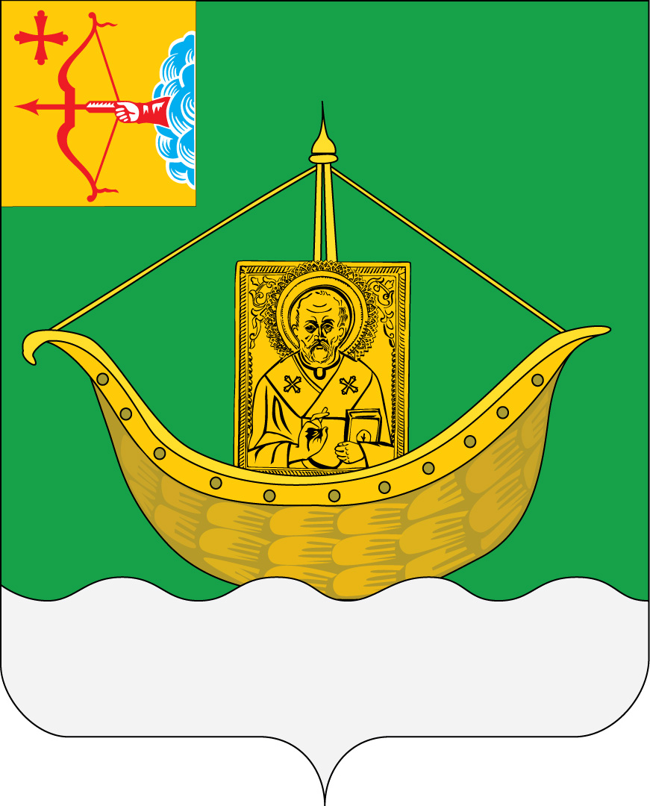

АДМИНИСТРАЦИЯ ЮРЬЯНСКОГО РАЙОНА
КИРОВСКОЙ ОБЛАСТИ

ПОСТАНОВЛЕНИЕ
24.01.2024 № 11
пгт Юрья
Об утверждении перечня муниципального имущества, в отношении которых планируется заключение концессионных соглашений

В соответствии с Гражданским кодексом Российской Федерации, Федеральным законом от 06.10.2003 № 131-ФЗ «Об общих принципах организации местного самоуправления в Российской Федерации», Федеральным законом от 21.07.2005 № 115-ФЗ «О концессионных соглашениях», руководствуясь Уставом муниципального образования Юрьянский муниципальный район Кировской области, администрация Юрьянского района ПОСТАНОВЛЯЕТ:
1. Утвердить перечень муниципального имущества, в отношении которых планируется заключение концессионных соглашений согласно приложению.
2. Управлению муниципальным имуществом (О.Э. Метелева) опубликовать настоящее постановление на официальном сайте Российской Федерации в информационно-телекоммуникационной сети «Интернет» для размещения информации о проведении торгов (www.torgi.gov.ru).
3. Контроль за исполнением настоящего постановления возложить на заместителя главы администрации района С.А. Баранова.
4. Настоящее постановление вступает с момента подписания.

Глава Юрьянского района
Кировской области И.Ю. Шулаев

